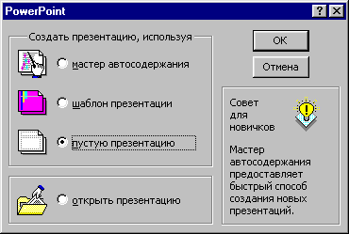
Запустите PowerPoint (Пуск – Программы – Microsoft PowerPoint)
В группе полей выбора Создать новую презентацию выберите Пустую презентацию

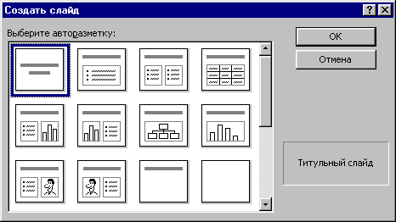
Следующим шагом окажется появление окна Создать слайд, на котором представлены различные варианты разметки слайдов. Выберите самый первый тип – Титульный лист.
Выберите цветовое оформление слайда. PowerPoint предоставляет возможность воспользоваться шаблонами дизайна, которые позволяют создавать презентации в определенном стиле. После применения шаблона дизайна каждый вновь добавляемый слайд оформляется в едином стиле.
В меню Формат выберите команду Применить оформление… и дальше вас ждет очень приятный процесс «просматривай и выбирай»
Слайд 1
Когда разметка выбрана, остается ввести с клавиатуры текст заголовка и подзаголовка.

Слайд 2 самый сложный по изготовлению и насыщенный слайд. К его подготовке мы приступим в последнюю очередь.

Слайд 3
Для того, чтобы вставить новый слайд, выполните команду Вставка – Создать слайд.
Выберите разметку слайда Текст в 2 колонки.

Слайд 4
Разрабатывается точно так же как и предыдущий слайд. Выполните эту работу самостоятельно.

Слайд 5
Основным отличием от двух предыдущих слайдов является то, что в окне Создать слайд нужно выбрать разметку Маркированный список.
Однако, в этом варианте применен многоуровневый список (два уровня абзацев – различные маркеры и отступы)
Для того, чтобы «понизить» или «повысить» уровень абзаца примените кнопки панели инструментов . Можете сначала набрать весь текст в один уровень (обычный маркированный список), а затем выделить абзацы следующего уровня и нажать соответствующую кнопку панели инструментов. Маркер автоматически будет изменен при переводе абзаца на новый уровень.

Слайд 6

Выполняется точно также, как и предыдущий слайд.

Слайд 2
Так как этот слайд нужно вставить после первого, значит следует перейти к первому сладу.

Перемещение между слайдами осуществляется при помощи кнопок , расположенный на вертикальной полосе прокрутки или клавиш {PageUp}, {PageDown}.
Когда на экране появится первый слайд, выполните команду Вставка – Создать слайд.
Выберите разметку Только заголовок.
Введите текст заголовка.
Далее оформите заголовки разделов курса, размещенные в рамках, для этого потребуется воспользоваться панелью Рисование.

Задания для самостоятельной работы:
1. Сохраните свою презентацию.
2. Выполните демонстрацию презентации (Показ слайдов – Показ)
3. Измените шаблон дизайна готовой презентации. Как повлиял выбор нового шаблона на остальные слайды.

